## Žlutá kniha 68/5, 6



## Žlutá kniha 69/7

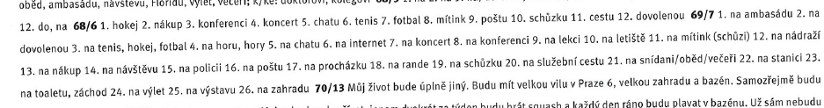

## Workbook 91/18– 21

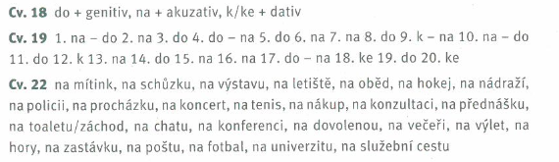

## Workbook 94/29, 30

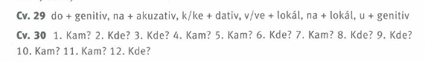

## Žlutá kniha 67/1, 3, 4



## Žlutá kniha 70/13, 14

